[strona tytułowa monografii]

Imię i nazwisko (autora)
Imię i nazwisko (współautora)
[Book Antiqua 14 pt, odstęp pojedynczy]

Tytuł monografii
[Book Antiqua 14 pt, odstęp pojedynczy, tytuł nie dłuższy niż 15 słów]

Autorzy:
Tytuł naukowy, imię i nazwisko – afiliacja
Tytuł naukowy, imię i nazwisko – afiliacja

Recenzenci:
Tytuł naukowy, imię i nazwisko – afiliacja [wypełnia Wydawnictwo]
Tytuł naukowy, imię i nazwisko – afiliacja [wypełnia Wydawnictwo]

Redaktor techniczny:
……………………………….. [wypełnia Wydawnictwo]

Praca naukowa finansowana ze środków na naukę [jeśli dotyczy]

Copyright by
Instytut Techniki Górniczej KOMAG, Gliwice 2020

Wydawca:
Instytut Techniki Górniczej KOMAG
ul. Pszczyńska 37, 44-101 Gliwice

ISBN 978-83-65593-………

Spis treści
 |  |  |  | str.
1. | Wstęp .................................................................................................... |  |  | 1
 | 1.1. |  | Tekst Book Antiqua 11 pt …………………………………… | 1
 | 1.2. |  | Tekst Book Antiqua 11 pt | 9
 | 1.3. |  | Tekst Book Antiqua 11 pt …………………………………… | 25
 | 1.4. |  |  | 31
2. |  |  |  | 33
 | 2.1. |  |  | 33
 | 2.2. |  |  | 37
 | 2.3. |  |  | 53
 | 2.4. |  |  | 56
 | 2.5. |  |  | 97
3. | Tekst Book Antiqua 11 pt…………………………………………. |  |  | 121
 | 3.1. |  |  | 125
 | 3.2. |  |  | 130
 | 3.3. |  |  | 132
 | 3.4. |  |  | 133
 | 3.5. |  |  | 138
1. Wstęp/Wprowadzenie
We wprowadzeniu należy wskazać wyraźnie i bezpośrednio cel opracowania monografii [Times New Roman 11 pt, odstępy pojedyncze].
- Tytuł rozdziału [Times New Roman 14 pt, odstęp pojedynczy]
Tekst. Opracowanie tematu pod względem metodologicznym powinno być dokonane zgodnie z zasadami stosowanymi w określonej dyscyplinie naukowej. Tekst rozdziału. [Times New Roman 11 pt, odstępy pojedyncze]
Układ tekstu monografii:
1. Strona tytułowa pierwsza (tytuł w języku polskim)
2. Strona redakcyjna (nazwiska autorów i recenzentów i inne dane nt. publikacji)
3. Spis treści w jęz. polskim
4. Wykaz skrótów użytych w tekście
5. Wstęp/Wprowadzenie
6. Rozdziały i podrozdziały pracy
7. Podsumowanie/Wnioski
8. Literatura
9. Tytuł monografii, streszczenie w języku polskim i abstrakt w języku angielskim
10. Ewentualnie noty o autorach w pracy zbiorowej
11. Załączniki
2.1. Wymagania formalne dotyczące monografii [Podrozdział: Times New Roman 12 pt, bold]
Dostarczona monografia powinna posiadać tytuł i streszczenie w języku polskim i w języku angielskim. Streszczenie powinno zawierać 700-1500 znaków. Strony monografii są numerowane.
W przypadku dużej liczby kolorowych rysunków, wykresów należy dokonać analizy i wybrać najistotniejsze - a resztę przedstawić w postaci czarno-białej. Zaleca się by monografia miała maksymalnie 6 stron kolorowych rysunków –
w innym przypadku należy uzgodnić z redakcją inną liczbę kolorowych stron - jest to o tyle istotne, że w przypadku dużej liczby kolorowych wykresów należy rozważyć inne formy przedstawiania – przykładowo poprzez odnośniki cyfrowe.
Streszczenie powinno zawierać 700-1500 znaków.
Monografia może zawierać: wykaz ważniejszych oznaczeń stosowanych w tekście. Wykaz ten umieszczamy przed wstępem.
Wykaz ważniejszych oznaczeń stosowanych w monografii
F_{d} | [N] | – siła docisku „koła śledzącego” do nawierzchni bieżni/ szyny
M_{h} | [Nm] | – moment hamujący „koła śledzącego”
I_{M} | [A] | – natężenie prądu w obwodzie zasilania silnika prądu stałego szczotkowego z magnesami trwałymi PMDC
U_{M} | [V] | – napięcie w obwodzie silnika prądu stałego szczotkowego z magnesami trwałymi PMDC
n_{p} | [obr/min] | – prędkość obrotowa „koła śledzącego” detektora stanu nawierzchni
2.2. Wymagania techniczne dotyczące monografii [Podrozdział Times New Roman 12 pt, odstępy pojedyncze, bold]
- format: B5
- czcionka i rozmiar czcionki stosowanej w tekście: Times New Roman
11 pt
- czcionka i rozmiar czcionki stosowanej w tytułach rozdziałów
i podrozdziałów: Times New Roman 14 pt i 12 pt
- interlinia: pojedyncza.
- liczba kolorowych stron: 6
- objętość: minimum 100 stron
- marginesy

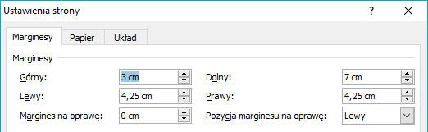

- akapit:

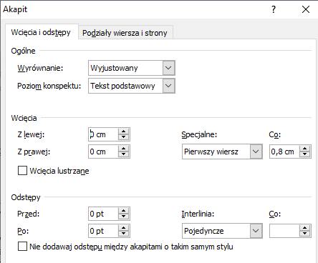

2.3. Odwołania [Podrozdział 12 pt, bold]
Odwołania do literatury prosimy umieszczać w tekście, jako odwołania do źródeł wskazanych w bibliografii - w nawiasie kwadratowym [23].
W bibliografii umieszczamy wyłącznie pozycje wykorzystane w tekście monografii.
Nie należy stosować odwołań do literatury w postaci przypisów dolnych ani końcowych. Jako przypis dolny można umieszczać jedynie wyjaśnienia autora dotyczące pewnych problemów wymagających dodatkowego objaśnienia.
2.4. Odnośniki do literatury (bibliografii)
Wykaz literatury powinien być umieszczony na końcu pracy. Pozycje należy zamieszczać w kolejności cytowania oraz umieszczać numer w tekście
w nawiasie kwadratowym [1].
Dopuszcza się powoływanie większej liczby pozycji literatury w jednym nawiasie [1, 2, 4, 7].

2.5. Wyliczenia

Wyliczenia w tekście powinny rozpoczynać się od myślników albo od cyfr. Nie należy rozpoczynać wyliczeń od „kropek”. Wyliczenia rozpoczyna się od brzegu strony:
- pierwszy wiersz wyliczenia,
- drugi wiersz wyliczenia.
Wyliczenia można ewentualnie rozpoczynać od cyfr, od brzegu strony:
- Pierwszy wiersz numerowania – rozpoczynając od cyfr zaczynamy zdanie
z wielkiej litery i kończymy kropką.
- Drugi wiersz wyliczenia.
Pewne kluczowe zapisy w tekście mogą zostać pogrubione. Nie należy stosować kursywy w tekście, która jest zastrzeżona dla zapisu jednostek.
2.6. Wykresy, rysunki i tabele
Nie należy stawiać kropek na końcu opisu rysunku, wykresu oraz tabeli. Szerokość rysunku, wykresu oraz tabeli powinna być nie większa od szerokości tekstu.
Rysunki powinny być wyśrodkowane na stronie. Do podpisania stosuje się zwroty: Rysunek, Tabela.
Nie dopuszcza się otoczenia grafiki tekstem.
Rysunki powinny być czytelne. Podpisy rysunków, wykresów powinny być umieszczone pod grafiką. Odnośniki do Rysunków, Wykresów, Tabel prosimy umieszczać w tekście w nawiasach okrągłych np. (rysunek 2).
Należy umieścić odnośnik do literatury, z której zaczerpnięto dany rysunek [1] lub też użyć sformułowania [opracowanie własne] lub opracowanie własne na podstawie [24].
Rysunki numeruje się w obrębie danego rozdziału.
Cała zawartość tabeli powinna być wyśrodkowana. W tabeli należy używać czcionki Times New Roman 10 pt. Podpisy tabel powinny być umieszczone nad nimi.
Poniżej przedstawiono przykład umieszczenia w tekście tabeli oraz rysunku. W tekście monografii należy umieszczać bezpośrednio i wyraźnie zapowiedź tabeli lub rysunku.
Podpis tabeli znajduje się nad tabelą, natomiast podpis rysunku znajduje się pod rysunkiem. Taki sam układ dotyczy przywołania źródła.
Tytuł tabeli [Times New Roman 10 pt, odstęp pojedynczy] [5]
Tabela 1
Parametr | Oznaczenie | Wartość
tekst | tekst | tekst
tekst | tekst | tekst
tekst | tekst | tekst
tekst | tekst | tekst
tekst | tekst | tekst
tekst | tekst | tekst

Na rysunku 2.1a przedstawiono… powołanie w treści rysunku/rysunek
z małej litery (rys. 1)
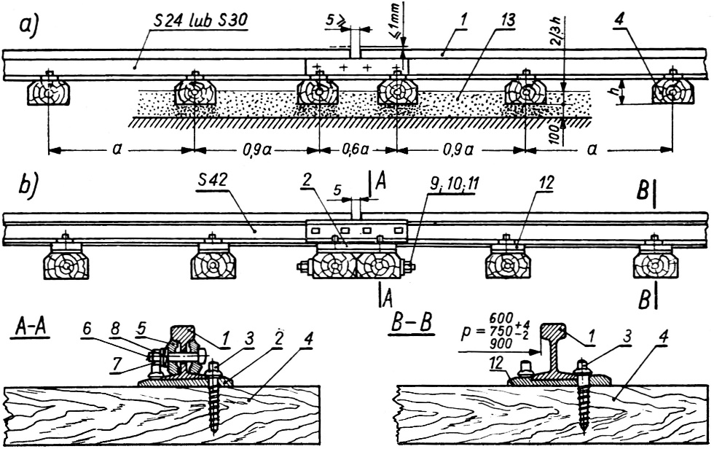
Rys. 2.1. Budowa kopalnianego toru kolejowego [5]

Uwaga – szerokość rysunku nie powinna przekraczać 12 cm.
Na rysunku 3.1 (a, b, c) przedstawiono schematy poglądowe hamulca ręcznego, hydraulicznego oraz pneumatycznego….

a) | 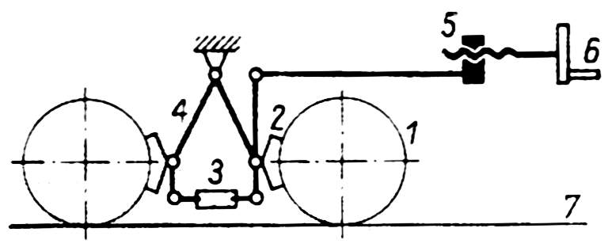 |  | b) | 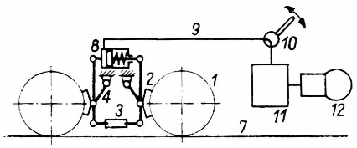
c) |  | 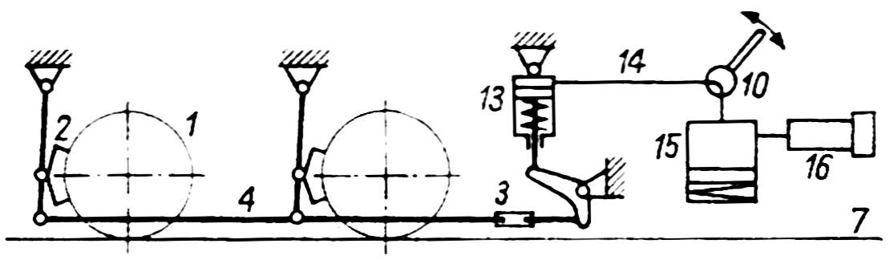

Rys. 3.1. Schematy poglądowe hamulców bezpieczeństwa stosowanych
w pojazdach szynowych eksploatowanych w podziemiach kopalń
(a – hamulec ręczny, b – pneumatyczny, c – hydrauliczny) [5]
gdzie: 1 – koło napędzane lokomotywy, 2 – szczęka hamulcowa, 3 – układ kompensacyjny, 4 – dźwignia, 5 – mechanizm śrubowy, 6 – korba ręczna,
7 – szyna, 8 – siłownik pneumatyczny, 9 – przewód, 10 – zawór, 11 – zbiornik sprężonego powietrza, 12 – sprężarka, 13 – siłownik hydrauliczny, 14 – przewód hydrauliczny, 15 – akumulator hydrauliczny tłokowy, 16 – pompa hydrauliczna

2.7. Wzory
Do pisania tekstu zawierającego symbole matematyczne i wzory należy zawsze korzystać z edytora równań (dotyczy również oznaczeń zawartych
w tekście akapitu, np. „zmienne x i x₂ są wówczas równe”).
Wzory powinny być numerowane w obrębie danego rozdziału

Wskaźnik W_{x} definiowany jest wzorem:

$W_{x}=\frac{M_{\text{zg}}}{k_{g}}=\frac{P_{\text{st}}⋅l_{p}⋅c_{p}}{4⋅k_{g}}$ (2.1)

gdzie:
k_{g,} – dopuszczalne naprężenie od zginania (przyjmowane jako 15 MPa dla szyn torów głównych oraz 18 ÷ 20 MPa dla torów pomocniczych), MPa,
l_{p} – rozstaw podpór niesprężystych na których oparta jest szyna, m,
P_{s t} – obciążenie w środku rozstawu wywarte statycznym naciskiem koła lokomotywy, MN,
c_{p} – wpływ sąsiednich odcinków szyny i ugięć podkładów [5].

Równanie:
l_{m} = 0,5 m
jednostka przy wartości bez nawiasu kwadratowego

… co stanowi 95,3% wszystkich uzyskanych wyników… (% bez spacji razem
z liczbą).

- Podsumowanie/Wnioski [Times New Roman 14 pt, bold]
W podsumowaniu wskazujemy podstawowe wnioski wynikające
z rozważań teoretycznych oraz z przedstawionych wyników badań (własnych lub wtórnych).

Literatura [ułożona w kolejności powoływania, Times New Roman 14 pt, odstęp pojedynczy]
Dodatkowe wytyczne odnośnie przywołania pozycji literaturowych patrz: strona www
http://komag.eu/images/maszynygornicze1/MM2020/MM_-_Bibliografia_wg_ISO_690_-_polski.pdf

[1] | Niedworok A.: Analiza literaturowa problematyki związanej  z metodami elektronicznego sterowania procesem hamowania pojazdów szynowych oraz przeprowadzenie badań oceniających możliwości wykorzystania hamulca wielotarczowego jako wykonawczego elementu hamującego, Opracowanie stworzone w ramach zadania: Elektroniczny układ kontroli procesu hamowania dołowej lokomotywy górniczej, Grant przedwstępny nr EP/P37-06361/OR, ITG KOMAG, Gliwice, 2009 (materiały niepublikowane)[Times new Roman 11 pt, odstęp pojedynczy]
[2] | Drwięga A., Pieczora E., Suffner H.: Tendencje rozwoju górniczych urządzeń transportowych z napędem spalinowym, W: XX Szkoła Eksploatacji Podziemnej 2011, Materiały konferencyjne, Kraków, 2011
[3] | PN-EN 1889-2+A1:2010 Maszyny dla górnictwa podziemnego - Podziemne maszyny samobieżne - Bezpieczeństwo. Część 2: Lokomotywy szynowe
[4] | Dyrektywa 2006/42/WE Parlamentu Europejskiego i Rady  z dnia 17 maja 2006 r. w sprawie maszyn, zmieniająca dyrektywę 95/16/WE (przekształcenie) (Tekst mający znaczenie dla EOG). Parlament Europejski i Rada Unii Europejskiej, 2006, źródło: http://eurlex.europa.eu/LexUriServ/LexUriServ.do?uri=OJ:L:2006:157:0024:0086:pl:PDF (dostęp z dnia 20.02.2016)
[5] | Antoniak J.: Urządzenia i systemy transportu podziemnego  w kopalniach, Wydanie drugie całkowicie zmienione, Wydawnictwo „Śląsk”, Katowice, 1990
[6] | Rozporządzenie Ministra Energii z dnia 9 listopada 2016 r. w sprawie szczegółowych wymagań dotyczących przechowywania i używania środków strzałowych i sprzętu strzałowego w ruchu zakładu górniczego (Dz. U. 2017 poz. 321) Stan prawny na dzień: …..
[7] | Antoniak J.: Urządzenia i systemy transportu podziemnego  w kopalniach. Wydawnictwo Śląsk. Katowice 1976.
[8] | Klich A., Ptak J., Major M., Kostecki T.: Alokacja obudów zmechanizowanych z wykorzystaniem wozów oponowych, szanse  i problemy realizacji. W: Materiały Konferencyjne IV Szkoły Eksploatacji Podziemnej. IGSMiE – AGH, Kraków 1995.

. / .

Tytuł monografii w języku polskim [Times New Roman 14 pt, odstęp pojedynczy]
Streszczenie
[Times New Roman 11 pt, odstęp pojedynczy].

Tytuł monografii w języku angielskim [Times New Roman 14 pt, odstęp pojedynczy]
Abstract
Streszczenie monografii w języku angielskim [Times New Roman 11 pt, odstęp pojedynczy]

Załącznik/Załączniki [Times New Roman 14 pt]

Tutaj można umieścić wyjaśnienia autora dotyczące pewnych problemów wymagających dodatkowego objaśnienia [Times New Roman, 9 pt]. W przypisach dolnych nie umieszczamy przypisów do literatury.

